|  |  |
| --- | --- |
| SUPPORTS D’ACTIVITÉS | |
|  | |
|  | |
|  | |
| CONTENU | * MEL - F1 Tri de textes 2 * MEL - F1 Activités autour du poème original 3 * MEL - O2 Je voudrais savoir 5 * MEL - O3 Strophes 5 à 9 6 * MEL - F3 Jeux de mots 7 * MEL - O4 Jigsaw strophe 8 8 * MEL - O4 Jigsaw strophe 9 9 * MEL - O4 Mot caché strophe 8 10 * MEL - O4 Mot caché strophe 9 11 * MEL - F5 Poème Nerval 12 * MEL - O5 Écriture d’un poème 13 * MEL - O6 Code d’annotation 15 * MEL - O6 Grille élèves 16 |
|  | |
|  | |

#### MEL - F1 Tri de textes

TEXTE 1

Les ours peuvent courir très vite, et bien plus vite que le meilleur coureur du monde. L'ours parcourt cent mètres en six secondes. Un homme ne peut donc pas s'échapper si un ours le charge : il est obligé de lutter pour sa vie contre un ours. Toutefois, un ours cherche souvent à effrayer en mimant une attaque, sans véritablement vouloir attaquer. Les seuls cas où l'ours attaque sans être provoqué sont lorsqu'il vous considère comme une [proie](https://fr.vikidia.org/wiki/Proie).

TEXTE 2

**Les matelots**

Tous les matelots de la côte   
Sont partis avec leur bateau.  
Le ciel est bleu, la mer est haute   
Bon voyage, gais matelots !  
Ils s’en sont allés à la pêche  
À la pêche des cachalots.  
Le temps est clair, la brise est fraîche  
Bonne pêche, gais matelots.

TEXTES 3

1. Haribo c'est beau la vie, pour les grands et les petits
2. Les oiseaux ont des ailes, les enfants ont des livres
3. Génialement simple. Simplement génial

TEXTE 4

Matin de printemps

Elle a mis sa robe à pois

La coccinelle

#### MEL - F1 Activités autour du poème original

|  |  |
| --- | --- |
| **ЭТО ОЧЕНЬ ИНТЕРЕСНО** |  |
| Это очень интересно, - От кого река бежит? Это очень интересно, - Что в трамвае дребезжит? Почему скворец поёт? Почему медведь ревёт? Почему один в берлоге, А другой в гнезде живёт?  Это очень интересно, - Кто деревья посадил? Кто придумал крокодилу Это имя Крокодил? Кто назвал слоном Слона? Это очень интересно, - Кто Сазану и Фазану Дал такие имена?  Это очень интересно - Поглядеть на муравья, Это очень интересно, - Как живёт его семья? Нелегко живётся ей, Потому что меньше кошки, Меньше мухи, меньше мошки, Всех он меньше, муравей!  Это очень интересно, - Где ночует стрекоза? Это очень интересно, - Почему молчит коза? Это очень интересно, - В барабан ли бьёт гроза?  Это, это же чудесно, Что у всех, у всех детей И у всех, у всех людей На лице живут глаза!  **Юнна Мориц**  In (1987), *Un grand secret pour la petite compagnie*. Moscou : éd. Malych. | **Réponds aux questions ci-dessous :**   1. Quelle est, selon toi, la langue originale de ce texte ?        1. Ce texte est un poème. Comment le sait-on ?          1. L’autrice s’appelle Younna Morits. Vois-tu où est mentionné son nom ? À quoi le reconnais-tu ? |

1. Dans le tableau de l’alphabet ci-dessous, entoure en rouge les lettres identiques à notre alphabet et en bleu au moins deux lettres différentes.

|  |  |  |  |  |  |
| --- | --- | --- | --- | --- | --- |
| Lettre | Son | Lettre | Son | Lettre | Son |
| А а | a | К к | k | Х х | kh |
| Б б | b | Л л | l dur | Ц ц | ts |
| В в | v | М м | m | Ч ч | tch |
| Г г | g(u) | Н н | n | Ш ш | ch |
| Д д | d | О о | o | Щ щ | ch |
| Е е | yè | П п | p | ъ | non prononcé |
| Ё ё | yo | Р р | r | ы | i dur |
| Ж ж | jé | С с | s | ь | non prononcé |
| З з | z | Т т | t | Э э | é |
| И и | i | У у | ou | Ю ю | you |
| Й й | i bref | Ф ф | f | Я я | ya |

1. Comment se prononce la lettre B en russe ?

#### MEL - O2 Je voudrais savoir

JE VOUDRAIS SAVOIR

*Dessin strophe 1*

|  |  |
| --- | --- |
| 1. Je voudrais bien savoir ;   je voudrais qu’on me dise  pourquoi tombe le soir  sur le jour par traîtrise,  *Dessin strophe 2*   1. pourquoi   le roseau chante  mais pas  les autres plantes,   1. pourquoi   dans sa tanière  l’ours peut  dormir l’hiver   1. mais moi,   qu’il pleuve ou vente,  je dois aller apprendre  l’histoire et la grammaire !   1. Je voudrais bien savoir   qui a donné leur nom  aux pommes et aux poires  et à chaque saison ; | 1. qui a fait qu’on appelle   éléphant l’éléphant  alors qu’il n’a pas d’ailes,  bien plus lourd qu’un enfant ;   1. pourquoi a-t-on nommé   ainsi le crocodile,  lui qui n’a pas croqué  ma petite sœur Odile ?   1. Je voudrais bien savoir   pourquoi la pauvre chèvre  ne fait que bégayer ;  pourquoi toujours mes lèvres  ont comme un goût salé  quand je dis des sottises ?   1. Je voudrais tant savoir,   je voudrais qu’on me dise  pourquoi tous les regards  et aussi les nuages  se lisent comme un livre,  pourquoi sur le visage  il y a des yeux qui vivent,  il y a des yeux qui vivent ? |

Poème russe librement adapté en français par Abril, Henri, (2010).

Petits Géants du monde, *Je voudrais savoir*, Retz.

#### MEL - O3 Strophes 5 à 9

|  |  |
| --- | --- |
| 1. Je voudrais bien savoir   qui a donné leur nom  aux pommes et aux poires  et à chaque saison ;   1. qui a fait qu’on appelle   éléphant l’éléphant  alors qu’il n’a pas d’ailes,  bien plus lourd qu’un enfant ;   1. pourquoi a-t-on nommé   ainsi le crocodile,  lui qui n’a pas croqué  ma petite sœur Odile ? | 1. Je voudrais bien savoir   pourquoi la pauvre chèvre  ne fait que bégayer ;  pourquoi toujours mes lèvres  ont comme un goût salé  quand je dis des sottises ?   1. Je voudrais tant savoir,   je voudrais qu’on me dise  pourquoi tous les regards  et aussi les nuages  se lisent comme un livre,  pourquoi sur le visage  il y a des yeux qui vivent,  il y a des yeux qui vivent ? |

#### MEL - F3 Jeux de mots

**Structure 1** :

Je voudrais savoir

qui a fait qu’on appelle

alors que (qu’)

**Structure 2** :

Pourquoi a-t-on nommé

ainsi

lui/elle qui

**Structure 1** :

Je voudrais savoir

qui a fait qu’on appelle

alors que (qu’)

**Structure 2** :

Pourquoi a-t-on nommé

ainsi

lui/elle qui

**Structure 1** :

Je voudrais savoir

qui a fait qu’on appelle

alors que (qu’)

**Structure 2** :

Pourquoi a-t-on nommé

ainsi

lui/elle qui

#### MEL - O4 Jigsaw strophe 8

**Strophe 8 :**

|  |  |
| --- | --- |
| ***Expert·e 1*** | 1. Imite le cri de la chèvre. 2. Pourquoi la chèvre bégaie-t-elle ? 3. Penses-tu que l'enfant qui parle se moque de la chèvre ou en a pitié ? |
| ***Expert·e 2*** | 1. Trouve au moins 2 synonymes de « sottise ». 2. Que ressens-tu quand tu dis des sottises ? |
| ***Expert·e 3*** | 1. Pourquoi associe-t-on la chèvre et le sel ? 2. Qui d'autre que la chèvre pourrait aussi bégayer ? Et dans quelle situation ?  Ta réponse doit être en lien avec la strophe 4. |
|  | **Question énigme :** Pourquoi est-ce que l'enfant a un gout salé sur les lèvres ? |

#### MEL - O4 Jigsaw strophe 9

**Strophe 9 :**

|  |  |
| --- | --- |
| ***Expert·e 1*** | 1. As-tu déjà essayé de lire les nuages ? Qu’as-tu observé ? 2. Que signifie l’expression « lire les nuages » ? |
| ***Expert·e 2*** | 1. Peux-tu exprimer une émotion avec tes yeux seulement ? Fais-la deviner aux autres. 2. Pourquoi dit-on que les yeux parlent ? |
| ***Expert·e 3*** | 1. Que peut signifier l’expression « lire dans quelqu’un à livre ouvert » ? Faut-il bien connaitre la personne pour lire en elle à livre ouvert ? |
|  | **Question énigme :** Pourquoi dit-on qu’il y a des « yeux qui vivent » ? |

#### MEL - O4 Mot caché strophe 8

**Strophe 8 :**

|  |  |  |  |  |
| --- | --- | --- | --- | --- |
| B | Ê | L | E | R |
| Ê | P | A | R | E |
| T | E | R | L | C |
| I | N | M | O | I |
| S | O | E | U | T |
| E | T | S | R | E |
| S | E | L | E | R |

**Retrouve les mots correspondant aux définitions suivantes :**

1. Cri de la chèvre (verbe à l’infinitif).
2. Synonyme de sottises.
3. Elles coulent quand je suis triste.
4. Quand ça m’appartient je dis : « c’est à ………………….»
5. Accompagne le poivre sur une table.
6. Dire sa poésie par cœur (verbe à l’infinitif).
7. Do est une …………………. de musique.

Tu peux tracer les mots verticalement ou horizontalement.  
Une lettre peut être utilisée deux fois !

**Il te reste 7 lettres. Entoure-les pour trouver le mot mystérieux et résoudre l’énigme 2.**

Le mot mystérieux est :

**Énigme 1 :** Pourquoi dit-on que la chèvre bégaie ?

**Énigme 2 :** Pourquoi est-ce que l'enfant a un gout salé sur les lèvres ?   
Le mot mystérieux t’aidera à répondre.

#### MEL - O4 Mot caché strophe 9

**Strophe 9 :**

|  |  |  |  |  |
| --- | --- | --- | --- | --- |
| D | O | R | E | R |
| B | R | i | S | E |
| L | A | V | T | V |
| A | G | I | O | E |
| N | E | Z | P | S |
| C | H | A | N | T |
| E | D | N | E | R |

**Retrouve les mots correspondant aux définitions suivantes :**

1. Recouvrir d’une mince couche d’or.
2. Les nuages noirs en été annoncent un ………………….
3. On parle parfois du mélodieux …………….. des sirènes.
4. Vent léger.
5. On dit qu’il est au milieu de la figure.
6. Couleur des nuages.
7. Je dois m’arrêter au carrefour car il y a un ……………..
8. La nuit, je fais de beaux ………………

Tu peux tracer les mots verticalement ou horizontalement.  
Une lettre peut être utilisée deux fois !

**Il te reste 7 lettres : entoure-les pour trouver le mot mystérieux et résoudre l’énigme.**

Le mot mystérieux est :

**Énigme 1 :** Que signifie l’expression « lire dans quelqu’un à livre ouvert » ?   
Le mot mystérieux t’aidera à répondre.

#### MEL - F5 Poème Nerval

**Voici quatre vers ! Mets-les dans l'ordre qui correspond à des rimes croisées !**

À la main une fleur qui brille,

Elle a passé, la jeune fille

À la bouche un refrain nouveau.

Vive et preste comme un oiseau :



#### MEL - O5 Écriture d’un poème

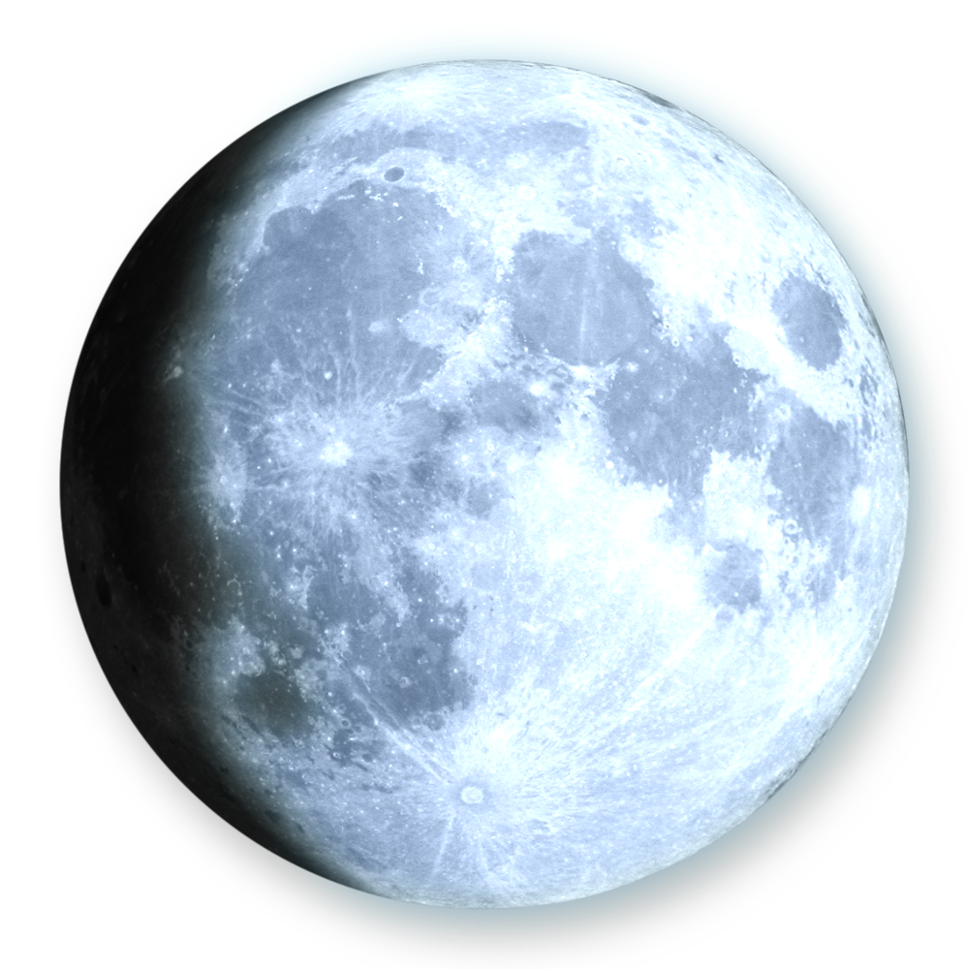Prénoms des élèves du groupe :

Poème 1 à compléter (lune) :

*Je voudrais bien savoir*

*pourquoi…*

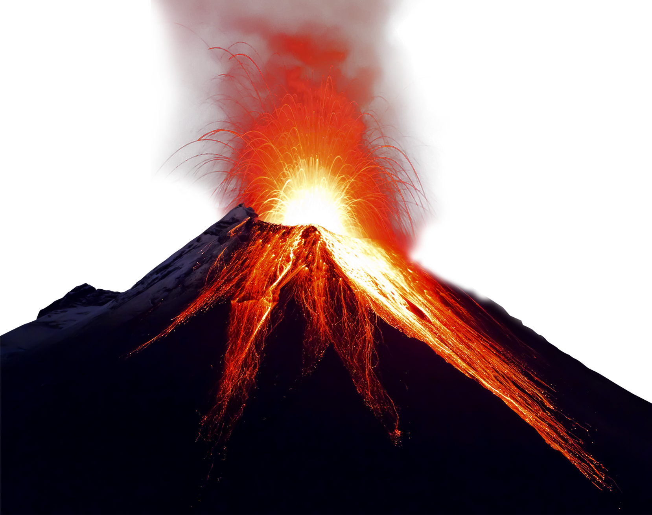Prénoms des élèves du groupe :

Poème 2 à compléter (volcan) :

*Je voudrais bien savoir*

*pourquoi…*

#### MEL - O6 Code d’annotation

**Code d’annotation Code d’annotation**

|  |  |  |  |  |
| --- | --- | --- | --- | --- |
|  | Accent expressif |  |  | Accent expressif |
| ] | Pause |  | ] | Pause |
|  |  |  |  |  |
|  |  |  |  |  |

**Code d’annotation Code d’annotation**

|  |  |  |  |  |
| --- | --- | --- | --- | --- |
|  | Accent expressif |  |  | Accent expressif |
| ] | Pause |  | ] | Pause |
|  |  |  |  |  |
|  |  |  |  |  |

**Code d’annotation Code d’annotation**

|  |  |  |  |  |
| --- | --- | --- | --- | --- |
|  | Accent expressif |  |  | Accent expressif |
| ] | Pause |  | ] | Pause |
|  |  |  |  |  |
|  |  |  |  |  |

**Code d’annotation Code d’annotation**

|  |  |  |  |  |
| --- | --- | --- | --- | --- |
|  | Accent expressif |  |  | Accent expressif |
| ] | Pause |  | ] | Pause |
|  |  |  |  |  |
|  |  |  |  |  |

#### MEL - O6 Grille élèves

**Grille simplifiée pour l’élève :**

|  |  |  |  |  |  |
| --- | --- | --- | --- | --- | --- |
| CRITÈRES | INDICATEURS 5-6H | ++ | + | - | - - |
| **Énonciation** | * Aucun mot n’est oublié |  |  |  |  |
| **Prononciation** | * Les mots sont prononcés de manière à être compris·e |  |  |  |  |
| **Intonation/Rythme** | * L’intonation et le rythme sont respectés |  |  |  |  |
| **Volume** | * La voix porte suffisamment |  |  |  |  |
| **Gestuelle**  *Facultatif* | * Les gestes et mimiques donnent du sens au texte |  |  |  |  |
| **Contact avec le public** | * Regards au public plusieurs fois |  |  |  |  |